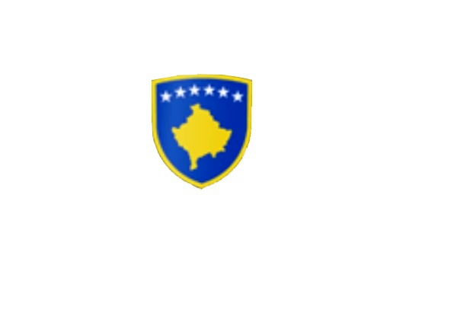
R E P U B L I K A E K O S O V Ë S 
KUVENDI I KOMUNËS NË MALISHEVË

_________________________________________________________________________________________________
Kuvendi i Komunës
Nr. 02/______
Datë: 29.01.2020
Mbështetur në nenin 43 të Ligjit nr. 03/L-040 për Vetëqeverisjen Lokale, në bazë të Statutit të Komunës së Malishevës, miratuar në mbledhjen e Kuvendit të Komunës me datë:31.10.2008 (nr.01/871, datë 12.11.2008) dhe Rregulloren nr. 02/175 datë:30.05.2017 për punën e Kuvendit, Komiteteve, dhe Komisioneve të Komunës së Malishevës.
Kryesuesi i Kuvendit të Komunës me datë:29/01/2020 ;
T H Ë R R E T
Mbledhjen e -I- (parë) të rregullt të Kuvendit të Komunës së Malishevës për vitin 2020 të legjislaturës së -VI, e cila do të mbahet ditën e Premte me datë: 07.02.2020 duke filluar nga ora 10:00.
Mbledhja do të mbahet në sallën e Kuvendit të Komunës.
Ftohet z/zj. ______________________________ që të marrë pjesë në këtë mbledhje.
Për këtë mbledhje propozoj këtë,
R E N D I D I T E S

1. Shqyrtimi dhe miratimi i procesverbalit të mbledhjes së -X- të vitit 2019.
2. Shqyrtimi dhe miratimi i kërkesës nr.01/42 datë:20.01.2020 të parashtruar nga Kryetari i Komunës, për
përkrahjen financiare për tri vite të strehimores “Shtëpisë së Sigurt” në Gjakovë.
3. Rishqyrtimi i vendimit nr.02/570 datë:21.10.2019, për ndryshimin dhe plotësimin e vendimit nr.02/237, për
caktimin e lokacionit “Park të Memorialit të UÇK-së” në Malishevë, sipas raportit të vlerësimit nr.020-
396/24 datë:27.12.2019 të MAPL-së.
4. Rishqyrtimi i vendimit nr.02/571 datë:21.10.2019, për ndryshimin dhe plotësimin e vendimit nr.02/230
datë:10.04.2019, për caktimin e lokacionit për realizimin e projektit “Ndërtimi i shtëpisë së Komunitetit” në
Lagjen Matoshi në qytezën e Malishevës, sipas raportit të vlerësimit nr.020-396/23 datë:27.12.2019.
5. Rishqyrtimi i vendimit nr.02/599 datë:06.11.2019, për ndryshimin dhe plotësimin e vendimit nr.02/451
datë:22.07.2019, për caktimin e lokacionit për ndërtimin e Kullës së Sefë Mleqanit në fshatin Mleqan,
Komuna e Malishevës, sipas raportit të vlerësimit nr.020-833/11 datë:04.12.2019 të MAPL-së.
6. Rishqyrtimi i vendimit nr.02/602 datë:06.11.2019, për ndryshimin dhe plotësimin e vendimit nr.02/556
datë:02.10.2019, për caktimin e lokacionit për ndërtimin e çerdhes për fëmije në fshatin Kijevë, sipas raportit
të vlerësimit nr.020-1035/9 datë:04.12.2019.
7. Shfuqizimi i vendimit nr.02/520 datë:12.09.2019, për ndërrimin e destinimit të tokës bujqësore në tokë
ndërtimore të z. Kaqanik Balaj nga fshati Zabllaq Komuna e Istogut, sipas vlerësimit nr.3817/2
datë:26.11.2019 të Ministrisë së Bujqësisë, Pylltarisë dhe Zhvillimit Rural.
8. Shfuqizimi i vendimit nr.02/521 datë:12.09.2019, për ndërrimin e destinimit të tokës bujqësore në tokë
ndërtimore të z.Egzon Gashi nga fshati Ngucat Komuna e Malishevës, sipas vlerësimit nr.3818/2
datë:26.11.2019 të Ministrisë së Bujqësisë, Pylltarisë dhe Zhvillimit Rural.
9. Rishqyrtimi i Rregullores nr.02/14 datë:10.01.2020, për Transparencë në Komunën e Malishevës, sipas
kërkesës nr.020-1758/3 datë:27.01.2020 të MAPL-së.
10. Shqyrtimi i Raportit të Drejtorisë për Urbanizëm, për realizimin e projekteve kapitale për vitin 2019 dhe
shuma e mjeteve të cilat kanë kaluar në suficit.
11. Paraqitja e listës së përfituesve me farëra dhe plehra për mbjelljet vjeshtore për vitin 2019.
12. Shqyrtimi dhe miratimi i kërkesës nr.02/654 datë:27.11.2019, për miratimin e Planit Komunal për
Riintegrimin e qëndrueshëm të personave të riatdhesuar 2019-2020.

13. Shqyrtimi dhe miratimi i Planit të Punës të Komiteteve dhe Komisioneve për vitin 2020.
- Komitetit për Komunitete.
- Komitetit për Arsim, Kulturë, Rini dhe Sport.
- Komitetit për Shëndetësi dhe Mirëqenie Sociale, dhe Persona me Aftësi të Kufizuara
- Komitetit për Familje të Dëshmorëve, Invalid, Veteranë të Luftës së UÇK-së, si dhe të Martirëve të Luftës.
- Komitetit për Diasporë.
- Komisionit Komunal të Aksionarëve.
14. Shqyrtimi dhe miratimi i Raportit të Punës të Kuvendit të Komunës për vitin 2019.
15. Formimi i Komisionit për Hartimin e Rregullores për Kriteret e Ndarjes së Çmimeve, Dekoratave
dhe Mirënjohjeve.
16. Gjendja aktuale në Gjimnazin “Hamdi Berisha” në Malishevë.
17. Të ndryshme.

Ardhja e juaj është e domosdoshme. Kryesuesi i Kuvendit
Malishevë Janar - 2020 Rrahim Morina
______________

